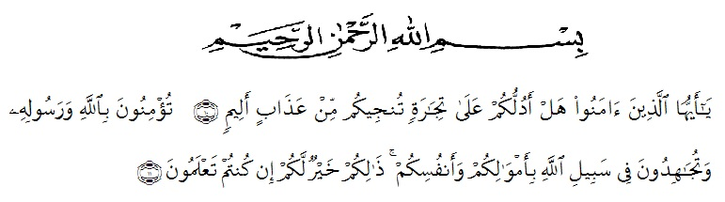
KATA PENGANTAR

Artinya: “Hai orang-orang yang beriman, sukakah kamu aku tunjukkan suatu perniagaan yang dapat menyelamatkanmu dari azab yang pedih? (10). (yaitu) kamu beriman kepada Allah dan Rasulnya dan berjihad di jalan Allah dengan harta dan jiwamu. Itulah yang lebih baik bagimu, jika kamu mengetahui (11)” (As-Shaff Ayat 10-11).
Puji syukur penulis ucapkan kepada ALLAH SWT, karena atas segala rahmat, karunia-Nya serta hidayahnya yang telah memberi pengetahuan, kekuatan dan kesabaran sehingga penulis dapat menyelesaikan penelitian dan penyusunan skripsi ini dengan judul “Aktivitas Antioksidan Ekstrak Etanol Daun Durian (Durio zibethinus M.) Dengan Metode DPPH (1,1-difenil-2-pikrilhidrazil)”.
Selesainya penulisan skripsi ini tidak lepas dari do’a, bantuan material, dukungan, semangat, arahan dan bimbingan dari banyak pihak. Oleh sebab itu, penulis ingin menyampaikan terima kasih kepada orangtua, Ibunda Syamsinar Nst dan Ayahanda (Alm.) Ansori Lubis yang saya cintai karena Allah dan yang telah menjadi motivator dalam hidup saya serta kakak Afrida Khairiyah Lubis dan Siti Chadijah Lubis, serta abang Sayrif Hidayah Lubis yang juga selalu saya cintai karena Allah, terima kasih telah memberikan motivasi dan do’a yang tiada henti kepada penulis sehingga penulis dapat menyelesaikannya dengan baik.
Penulis juga mengucapkan rasa terima kasih sebesar-besarnya kepada ibu apt. Debi Meilani, S.Si., M.Si. selaku pembimbing I, kepada ibu apt. Syarifah Nadia, S.Farm., M.Si. selaku pembimbing II dan kepada bapak Ricky Andi Syahputra M.Sc. selaku penguji yang telah membimbing, memberi masukan, arahan, kritikan, saran dan motivasi kepada penulis dengan penuh kesabaran dan tanggung jawab selama penelitian hingga penyelesaian bahan skripsi ini.
Pada kesempatan ini penulis juga mengucapkan terima kasih yang sebesar-besarnya kepada :
- Bapak Rektor Universitas Muslim Nusantara Al Washliyah Medan, Bapak H. Dr. KRT. Hardi Mulyono K, Surbakti.
- Ibu apt. Minda Sari Lubis, S.Farm., M.Si. selaku Plt. Dekan Fakultas Farmasi Universitas Muslim Nusantara Al Washliyah Medan.
- Ibu apt. Debi Meilani, S.Si., M.Si. sebagai Wakil Dekan I dan Ibu Melati Yuliakusumastuti, M.Sc sebagai Wakil Dekan II.
- Ibu Apt. Rafita Yuniarti, S.Si., M.Kes. sebagai Kepala Laboratorium Terpadu Farmasi Universitas Muslim Nusantara Al Washliyah Medan beserta Laboran yang telah memberikan izin kepada penulis untuk menggunakan fasilitas laboratorium.
- Bapak/Ibu staf pengajar Fakultas Farmasi Program Studi Sarjana Farmasi Universitas Muslim Nusantara Al Washliyah Medan yang telah mendidik dan membina penulis hingga dapat menyelesaikan pendidikan.
- Semua rekan-rekan stambuk Transfer 2018, khususnya Kelas J Transfer.
- Semua keponakan saya Azhar, Ahsan, Aznan, dan Alif.
Penulis menyadari bahwa skripsi ini masih jauh dari kata sempurna, oleh karena itu dengan segala kerendahan hati, penulis menerima kritik dan saran yamg bersifat membangun untuk penyempurnaan skripsi ini.
Akhir kata penulis mengucapkan terima kasih kepada seluruh pihak yang telah membantu menyelesaikan penelitian dan penulisan skripsi ini yang tidak dapat disebutkan satu persatu. Semoga skripsi ini bermanfaat bagi ilmu pengetahuan khususnya dibidang farmasi.

Medan, Juli 2020
Penulis,

Siti Sahara Lubis
NPM. 182114109

